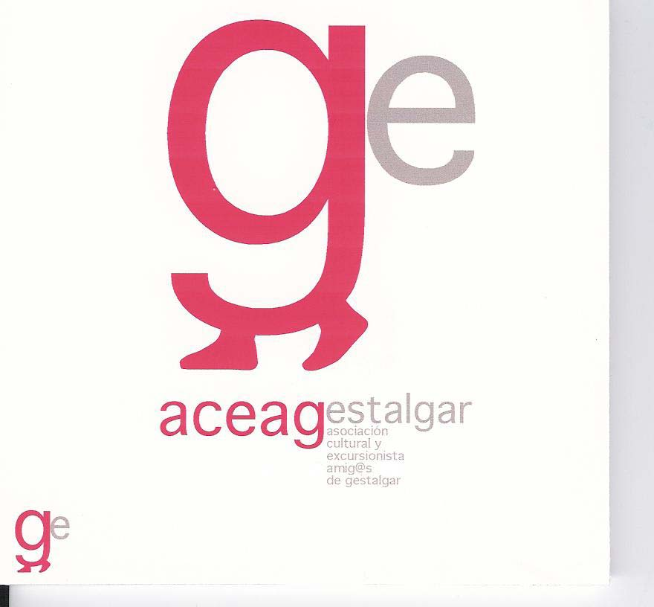 Asociación Cultural y Excursionista Amigos y Amigas de Gestalgar

Mantenimiento de Senderos 2006

Pasamos a detallar relación de posibles tareas a realizar para el mantenimiento de los senderos PRV-290 y PRV-291 para que puedan constar en la documentación a entregar en Consellería para solicitar ayudas para el 2006 para el objetivo de Mantenimiento de Senderos.

Los puntos a que se hace relación, son los puntos del sendero detallados en el informe de homologación de los mismos.

PRV-290 GESTALGAR – BALNEARIO DE CHULILLA – GESTALGAR

- Nuevo panel: caseta, metracrilato y plano, que compartiría con el sendero PRV-291. El actual está muy deteriorado, el metacrilato y el plano no existen.

- Repaso de marcas horizontales: pintura y mano de obra

- Marcas verticales
  - Reparación de señales de dirección como:
    - Cruce con PRV-291
  - Nuevas señales de dirección (8 postes y 8 placas):
    - Giro Puente Central eléctrica (punto 3)
    - Morenillo (punto 4)
    - Collado de Cherales (punto 6)
    - Puerta finca de Cherales (punto 8)
    - Balneario de Chulilla (punto 11)
    - Presa Chulilla / puente carretera margen izquierda
    - Cruce con subida a Serretilla
    - Central hidroeléctrica Peña maría (punto 23)
  - Postes de seguimiento en el lecho del río (punto 19)
  - Placa de ubicación “Cañón del Turia” (punto 22) (1 placa)

- Recorte del matorral. Hay tramos en que la senda está muy cerrada desde la Presa Molina (punto 15) a la Presa Vieja (punto 22)

- Añadir alguna cadena quitamiedos más en puntos problemáticos del Cañon del Turia entre desde la Presa Molina (punto 15) y la Presa Vieja (punto 22)

- Arreglar una cadena que hay suelta

- Rectificación del paso del río a la altura del Balneario. Actualmente se realiza por el pontón de la presa de Chulilla y es muy accidentado. El paso se trasladaría 200 m hacia Chulilla y pasaría por el mismo puente de la carretera. Con ello no se cambiaría ninguna característica del trazado sería más seguro. Para ello, se cambiaría de sitio la señal del pontón y se pondría en la carretera a la entrada del camino de tierra.

- En el paso del rio para la variante 290.1, hay que reforzar las piedras

PRV-291 GESTALGAR – EL SALTO – PERA – GESTALGAR

- Repaso de marcas horizontales: pintura y mano de obra

- Marcas verticales:
  - Reparación de las existentes deterioradas como:
    - Inicio Senda Salto (punto 8)
    - Mojón de Pera (punto 14)
  - Nuevos postes de ubicación (2 postes y 2 placas):
    - Los Yesares (punto 5)
    - Barranco Barco (punto 10)
  - Nuevas postes de dirección (4 postes y 4 placas):
    - Al salir a camino Asfaltado de Gabaldó (punto 6)
    - Corral de Crespín (punto 7)
    - Fuente Salto (punto 12)
    - Morenillo (punto 17)

- Rectificación del trazado desde el punto 10 al 12, suavizando el desnivel, haciendo más amplios los zig-zags. Actualmente el acceso es muy dificultoso y al haber tanta pendiente, se forman barrancadas.

- Limpieza de matorral

